ЕВРАЗИЙСКИЙ СОВЕТ ПО СТАНДАРТИЗАЦИИ, МЕТРОЛОГИИ И СЕРТИФИКАЦИИ (ЕАСС)

EURO-ASIAN COUNCIL FOR STANDARDIZATION, METROLOGY AND CERTIFICATION (EASC)

 | МЕЖГОСУДАРСТВЕННЫЙ  СТАНДАРТ | ГОСТ  IEC 61340-4-6  (проект, RU, первая редакция)

Электростатика
Методы испытаний для прикладных задач

Антистатические браслеты

(IEC 61340-4-6:2025, Electrostatics – Part 4-6: Standard test methods for specific applications – Wrist straps, IDT)

Настоящий проект стандарта не подлежит применению до его принятия

Минск

Евразийский совет по стандартизации, метрологии и сертификации
201_
Предисловие

Евразийский совет по стандартизации, метрологии и сертификации (ЕАСС) представляет собой региональное объединение национальных органов по стандартизации государств, входящих в Содружество Независимых Государств. В дальнейшем возможно вступление в ЕАСС национальных органов по стандартизации других государств.
Цели, основные принципы и общие правила проведения работ по межгосударственной стандартизации установлены ГОСТ 1.0 «Межгосударственная система стандартизации. Основные положения» и ГОСТ 1.2 «Межгосударственная система стандартизации. Стандарты межгосударственные, правила и рекомендации по межгосударственной стандартизации. Правила разработки, принятия, обновления и отмены»

Сведения о стандарте

1 ПОДГОТОВЛЕН Акционерным обществом «Научно-производственная фирма «Диполь» (АО «НПФ Диполь») на основе собственного перевода на русский язык англоязычной версии стандарта, указанного в пункте 4
2 ВНЕСЕН Федеральным агентством по техническому регулированию и метрологии
3 ПРИНЯТ Евразийским советом по стандартизации, метрологии и сертификации (протокол от № )
За принятие проголосовали:
Краткое наименование страны по МК (ИСО 3166) 004-97 | Код страны  по МК (ИСО 3166) 004-97 | Сокращенное наименование национального  органа по стандартизации
4 Настоящий стандарт идентичен международному стандарту IEC 61340-4-6:2025 «Электростатика. Часть 4-6. Стандартные методы испытаний для специальных случаев применения. Антистатические браслеты» (Electrostatics – Part 4-6: Standard test methods for specific applications – Wrist straps», IDT).
Международный стандарт разработан Техническим комитетом по стандартизации TC 101 «Электростатика» Международной электротехнической комиссии (IEC).
Наименование настоящего стандарта изменено относительно наименования указанного международного стандарта для приведения в соответствие с ГОСТ 1.5 (подраздел 3.6).
При применении настоящего стандарта рекомендуется использовать вместо ссылочных международных стандартов соответствующие им межгосударственные стандарты, сведения о которых приведены в дополнительном приложении ДА.

5 ВЗАМЕН ГОСТ IEC 61340-4-6–2019
Информация о введении в действие (прекращении действия) настоящего стандарта и изменений к нему на территории указанных выше государств публикуется в указателях национальных стандартов, издаваемых в этих государствах, а также в сети Интернет на сайтах соответствующих национальных органов по стандартизации.
В случае пересмотра, изменения или отмены настоящего стандарта соответствующая информация будет опубликована на официальном интернет-сайте Межгосударственного совета по стандартизации, метрологии и сертификации в каталоге «Межгосударственные стандарты»

Исключительное право официального опубликования настоящего стандарта на территории указанных выше государств принадлежит национальным органам по стандартизации этих государств
Содержание

- Область применения…………………………………………………………….…
- Нормативные ссылки……………………………………………………………….
- Термины и определения ………………………………………………………….
- Виды испытаний и предельные значения характеристик……………….………
- Методы испытаний ……………………………………………………….……...…….
  - Применение методов испытаний…………………………………...……
  - Контроль электропроводности и сопротивления браслета….………
  - Контроль сопротивления манжеты……………………………….….…..
  - Требования к размеру манжеты……………………………………..……
  - Усилие рассоединения……………………………………………….…….
  - Целостность соединения……………………………………………….….
  - Растяжимость заземляющего провода……………………………….…
  - Испытание на стойкость к изгибу……………………………………..…..
  - Идентификация изготовителя……………………………………….….…
  - Идентификация нестандартной величины сопротивления………..…
  - Контроль сопротивления браслета………………………………….…...
  - Контроль электропроводности системы браслета………………….…
Библиография……………………………………………………………………………….

Введение

Настоящий стандарт устанавливает методы оценки электрических и механических характеристик антистатических браслетов, используемых в программе ЭСР-управления. Браслеты предназначены для подключения пользователя к цепи заземления и предотвращения накопления на его теле электростатического заряда, достаточного для повреждения чувствительных к статическому электричеству компонентов и сборок.
Стандарт содержит методы испытаний и предельные значения величин для испытаний в целях подтверждения соответствия, приемочных и функциональных испытаний.

М Е Ж Г О С У Д А Р С Т В Е Н Н Ы Й С Т А Н Д А Р Т

Электростатика
Методы испытаний для прикладных задач
Антистатические браслеты
Electrostatics. Standard test methods for specific applications. Wrist straps

Дата введения –

1 Область применения
Настоящий стандарт содержит описание электрических и механических испытаний, устанавливает предельные значения характеристик при испытаниях в целях подтверждения соответствия, приемочных испытаниях и периодических проверках соответствия антистатических браслетов.
Примечание - Все значения характеристик признаются номинальными за исключением случаев, когда это оговорено особо.
Стандарт распространяется на испытания антистатических браслетов и их систем, используемых при работе с чувствительными к статическому электричеству компонентами, сборками и приборами.
Стандарт не распространяется на испытания постоянно действующих систем контроля.

2 Нормативные ссылки
В настоящем стандарте использованы нормативные ссылки на следующие стандарты. Для датированных ссылок применяют только указанное издание ссылочного стандарта, для недатированных ссылок применяют последнее издание ссылочного стандарта (включая все изменения к нему):
ГОСТ IEC 61340-4-6(проект RU, первая редакция)

IEC 61010- 1, Safety requirements for electrical equipment for measurement, control, and laboratory use – Part 1 General requirements (Безопасность электрических контрольно-измерительных приборов и лабораторного оборудования. Часть 1. Общие требования)
IEC 61010-2-030 Safety requirements for electrical equipment for measurement, control, and laboratory use – Part 2-030 Particular requirements for equipment having testing or measuring circuits (Требования безопасности для электрического оборудования для измерений, управления и лабораторного применения. Часть 2-030. Частные требования к оборудованию, содержащему испытательные или измерительные цепи)

3 Термины и определения

В настоящем стандарте применены следующие термины с соответствующими определениями.
ISO и IEC поддерживают терминологическую базу данных, используемую в целях стандартизации по следующим адресам:
- Электропедия IEC: доступна по адресу http://www.electropedia.org/;
- платформа онлайн-просмотра ISO: доступна по адресу http://www.iso.org/obp
2.1 антистатический браслет (wrist strap): Устройство, состоящее из манжеты и шнура заземления, способное обеспечить электрическое соединение кожи человека и точки заземления.
2.2 антистатическая браслетная система (wrist strap system): Правильно надетый на человека браслет, обеспечивающий заземление цепочки «человек – манжета – шнур заземления».
  - манжета (wristband): Носимая на запястье часть антистатического браслета.
Примечание 1 – Манжета обеспечивает электрический контакт с кожей человека.
  - шнур заземления (ground cord): Часть браслета, обеспечивающая соединение манжеты и цепи заземления и предоставляющая пользователю браслета свободу движений.
  - испытания в целях подтверждения соответствия (evaluation testing): Испытания браслета, определяющие его электрические и механические свойства.
Примечание 1 – Протокол испытания содержит значения характеристик, полученные при лабораторных измерениях.
  - приемочные испытания (acceptance testing): Испытания, подтверждающие правильность маркировки и электрических характеристик браслетов при их приемке.
Примечание 1 – Протокол приемочных испытаний содержит записи о проверке внешнего вида, значениях измеряемых величин или отметки «годен» / «не годен».
  - проверка соответствия (compliance verification testing): Испытания в условиях использования, подтверждающие электрическую функциональность браслета.
Примечание 1 – Результат представляется в виде «годен» / «не годен».
  - ограничительное сопротивление (current-limiting resistance): Величина сопротивления, последовательно соединенного с заземленным браслетом.
Примечание 1 – Данное сопротивление ограничивает электрический ток, который может пройти по шнуру в случае случайного контакта человека с электрическим потенциалом.
  - диапазон сопротивления (resistance range): Определяемые пользователем пределы значений сопротивления браслета или его системы.
  - разгрузка натяжения (strain relief): Конструктивный элемент, предотвращающий преждевременный выход из строя соединений шнура заземления.
  - усилие разъединения (breakaway force): Сила, требуемая для разъединения шнура заземления и манжеты браслета.

Виды испытаний и предельные значения характеристик

Настоящий стандарт устанавливает различные методы испытаний браслетов. Таблицы 1 - 3 детализируют эти методы с соответствующими предельными значениями контролируемых параметров и содержат ссылки на пункты методов испытаний. Указанные методы применяются для различных целей. Испытания в целях подтверждения соответствия – это лабораторные испытания с целью определения характеристик браслетов и сравнения их между собой. Приемочные испытания выполняются с целью определения свойств новой продукции. Периодическая проверка соответствия или работоспособности — это проверка электропроводности браслетов. Она проводятся на определяемой пользователем регулярной основе для контроля электрической годности браслетов.
Испытания должны проводиться в лабораторных условиях с определенными климатическими условиями окружающей среды. Температура и относительная влажность во время испытаний должны быть проконтролированы и занесены в протокол испытаний.
Примечание – Условия окружающей среды не оказывают значительного влияния на результаты испытаний.
Таблица 1 – Испытания в целях подтверждения соответствия
Электрические характеристики | Предельное значение | Метод испытания
Электропроводность и сопротивление браслета | ˂5 МОм или определенное пользователем значение | 5.2
Сопротивление манжеты:  внутренняя сторона  внешняя сторона | ≤ 100 кОм или определенное пользователем значение  ˃10 МОм | 5.3
Механические характеристики | Предельное значение | Метод испытания
Размер манжеты | Установленное в разделе 5.4 | 5.4
Усилие разъединения | 4.4 – 22.6 Н | 5.5
Механическая целостность соединения заземляющего провода и разъема | Более 22,6 Н  и  Более 66 % прочности на разрыв заземляющего провода | 5.6
Растяжимость шнура заземления | Установленные изготовителем величина удлинения без потери электропроводности | 5.7
Стойкость к изгибу | ≥ 16.000 циклов | 5.8
Маркировка | Предельное значение | Метод испытания
Идентификация производителя | Логотип и/или название | 5.9
Идентификация нестандартной величины сопротивления | Не удаляемый знак или указанное значение | 5.10

Таблица 2 – Приемочные испытания
Электрическая характеристика | Предельное значение | Метод испытания
Сопротивление браслета | ˂5 МОм или определенное пользователем значение | 5.11
Маркировка | Предельное значение | Метод испытания
Идентификация производителя | Логотип и/или название | 5.9
Идентификация нестандартной величины сопротивления | Не удаляемый знак или указанное значение | 5.10

Таблица 3 – Периодические проверки соответствия
Электрическая характеристика | Предельное значение | Метод испытания
Электропроводность системы браслета (при использовании) | ≤ 35 МОм или определенное пользователем значениеª | 5.12
ª Пользователь определяет нижний предел сопротивления, необходимый для обеспечения безопасности или др. требований

- Методы испытаний
  - Применение методов испытаний
Применение нижеуказанных методов испытаний – в соответствии с таблицами 1 - 3.
ВНИМАНИЕ: Процедуры испытаний, описанные в данном стандарте, могут представлять опасность поражения электрическим током. Необходимо принимать меры по электробезопасности и выполнению инструкций по заземлению используемого оборудования. Требования безопасности к электрооборудованию для проведения измерений приведены в IEC 61010-1 и IEC 61010-2-030.
Если испытательное напряжение превышает 60 В постоянного тока или 35 В постоянного тока во влажных помещениях, то в целях обеспечения безопасности следует установить дополнительные предельные значения для тока и емкостного заряда, указанные в IEC 61010-1.

  - Контроль электропроводности и сопротивления браслета

    - Назначение испытаний
При данном испытании измеряется значение сопротивления между отдельными элементами браслета и проверяется электропроводность (целостность).

    - Оборудование
Для испытаний необходимо следующее оборудование:
- стенд для испытания манжет (см. рисунок 1), состоящий из изолирующей подставки и двух металлических цилиндров диаметром (25,0 ± 0,5) мм, один из которых закреплен на подставке над другим. Нижний цилиндр массой (0,11 ± 0,01) кг закрепляется в щелевом отверстии подставки со свободным вертикальным ходом;
- омметр или другой прибор (приборы), позволяющий измерить сопротивление до 100 МОм при испытательном напряжении в диапазоне от 7 до 100 В постоянного тока разомкнутой цепи;
- измерительные провода для подключения омметра к измерительному прибору и браслету;
- шесть образцов испытуемых браслетов.

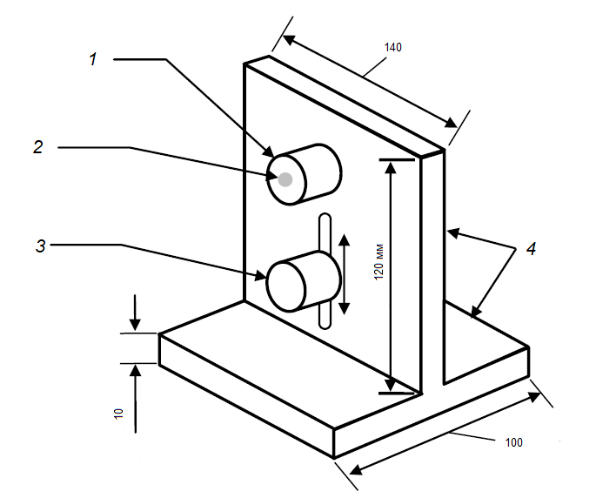
1а – Стенд для испытания манжет

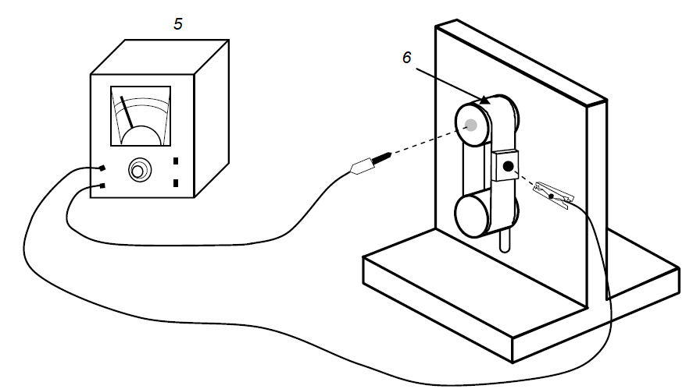
7
8
1б – Метод испытаний

1 – неподвижный металлический цилиндр диаметром (25,0 ± 0,5) мм; 2 – гнездо штекера типа «банан»; 3 – подвижный металлический цилиндр диаметром (25,0 ± 0,5) мм; 4 – изолирующая подставка; 5 – омметр; 6 – манжета; 7 – шнур заземления; 8 – измерительный провод
Рисунок 1 – Оборудование для измерения сопротивления браслета

    - Метод испытаний
Используя стенд для испытания манжет, изображенный на рисунке 1, не выворачивая манжету, ее надевают на цилиндры так, чтобы разъем для шнура заземления оказался с правой стороны, посередине между цилиндрами и параллельно им. Создают натяжение манжеты, опустив незакрепленный цилиндр массой 0,11 кг. Как показано на рисунке 1, шнур заземления (7) заменен тестовым проводом для измерения сопротивления ленты.
Подсоединяют шнур заземления к манжете.
Подсоединяют омметр к верхнему цилиндру и к разъему шнура заземления. Измеряют и записывают полученное значение сопротивления.
Проводят испытания для 6 образцов браслетов.

    - Протокол испытаний
В протокол испытаний вносят полученные значения сопротивления каждого образца браслета.
  - Контроль сопротивления манжеты

    - Назначение испытания
При данном испытании определяется сопротивление внутренней и внешней сторон манжеты.

    - Оборудование
Оборудование согласно п. 5.2.2.

    - Метод испытаний (сопротивления внутренней стороны манжеты)
Используя стенд для испытания манжет, изображенный на рисунке 1, не выворачивая манжету, надевают ее на цилиндры так, чтобы разъем для шнура заземления оказался с правой стороны, посередине между цилиндрами и параллельно им. Создают натяжение манжеты, опустив незакрепленный цилиндр Подсоединяют омметр к верхнему цилиндру и к разъему шнура заземления. Измеряют и записывают полученное значение сопротивления.
Проводят испытания для 6 образцов браслетов.

    - Метод испытаний (сопротивления внешней стороны манжеты)
Используя стенд для испытания манжет, изображенный на рисунке 1, выворачивая манжету, надевают ее на цилиндры внешней стороной так, чтобы разъем для шнура заземления оказался с правой стороны, посередине между цилиндрами и параллельно им. Создают натяжение манжеты, опустив незакрепленный цилиндр Подсоединяют омметр к верхнему цилиндру и к разъему шнура заземления. Измеряют и записывают полученное значение сопротивления.
Проводят испытания для 6 образцов браслетов.

    - Протокол испытаний
В протокол испытаний вносят полученные значения сопротивления для внешней и внутренней стороны манжеты для каждого образца браслета.

  - Требования к размеру манжеты
    - Назначение испытания
Размеры манжет определяются их способностью насаживаться на цилиндры определенных размеров. Способность манжеты растягиваться при одевании на руку и стягиваться до полного контакта с запястьем определяется насаживанием его на соответствующие данному размеру цилиндры большого и малого диаметра.
Примечание: Манжета стягивается правильно, когда она прилегает к запястью достаточно плотно для поддержания электрического контакта в нормальных условиях использования, но не вызывает дискомфорт и не травмирует пользователя.

    - Оборудование
Для испытания необходимы 4 цилиндра следующих диаметров:
- 1 цилиндр внешнего диаметра (4,3 ± 0,1) см;
- 1 цилиндр внешнего диаметра (5,3 ± 0,1) см;
- 1 цилиндр внешнего диаметра (8,25 ± 0,10) см;
- 1 цилиндр внешнего диаметра (8,9 ± 0,1) см.

    - Саморегулирующиеся манжеты
Саморегулирующиеся металлические или тканевые манжеты большого размера должны плотно облегать цилиндр диаметром 5,3 см и легко насаживаться на цилиндр диаметром 8,9 см.
Саморегулирующиеся металлические или тканевые манжеты малого размера должны плотно облегать цилиндр диаметром 4,3 см и легко насаживаться на цилиндр диаметром 8,25 см.

    - Универсальные манжеты
Универсальные манжеты должны плотно облегать цилиндр диаметром 4,3 см и легко насаживаться на цилиндр диаметром 8,9 см.

  - Усилие разъединения

    - Назначение испытания
Для обеспечения безопасности персонала, шнур заземления должен отсоединяться от манжеты при экстремальной ситуации. Однако, шнур заземления должен оставаться подключенным во время применения по назначению. Усилие разъединения шнура заземления и манжеты измеряется следующим методом.

    - Оборудование
Пружинная шкала (также известная как пружинные весы или ньютонометр) работающая в диапазоне от 0 до 50 Н с допустимой погрешностью не более 20% в этом диапазоне.

    - Метод испытаний
При стандартном соединении шнур заземления и манжеты при закреплении манжеты на испытательном стенде или рукой, для их разъединения к шнуру заземления должно быть приложено усилие от 4,4 до 22,6 Н. При этом перпендикулярно контактной площадке должно произойти разъединения шнура заземления и манжеты.
Исходя из различий типов антистатических браслетов, невозможно детально описать испытание. Тем не менее, пользователи данного стандарта должны адаптировать метод испытания для используемого типа браслета и должны, указать применяемый метод испытаний в плане подтверждения соответствия, по возможности, подробно описать процедуру в протоколе испытаний. Различия процедур испытаний могут иметь большое значение, когда результаты испытаний близки к допускаемым пределам.

    - Протокол испытаний
В протокол испытаний вносят полученные значения требуемой силы для отсоединения шнура каждого образца браслета.

  - Целостность соединения
    - Назначение испытания
Прочность провода, используемого в качестве шнура заземления, определяется его прочностью на разрыв. При испытании измеряются прочность механического соединения между шнуром заземления и оконечным разъемом заземления, между шнуром заземления и оконечным разъемом соединения с манжетой.

    - Оборудование
Для испытаний необходимо следующее оборудование:
- Разрывное устройство со скоростью перемещения не менее 6,35 см в минуту.
- Зажимы (захваты) разрывного устройства.
- Диаграммный самописец или регистратор данных
Из-за различий типов антистатических браслетов, невозможно детально описать испытание. Тем не менее, пользователи данного стандарта должны адаптировать метод испытания для используемого типа браслета и должны установить требуемые процедуры в плане квалификации продукции, подробно описать процедуру и включить следующую информацию в протокол испытаний: тип зажимов, сила сжатия и длина проводов между зажимами, диапазон растяжения. Различия процедур испытаний могут иметь большое значение, когда результаты испытаний близки к допускаемым пределам.

    - Метод испытаний
      - Основные положения
С помощью разрывного устройства и диаграммного самописца или регистратора данных измеряют и записывают силу разрыва шнура заземления, разрыва соединения шнура заземления с оконечным разъемом заземления, разрыва соединения шнура заземления с оконечным разъемом манжеты. Проводят испытания шести заземляющих шнуров.
Описанное выше испытание является испытанием на отказ, поэтому необходимо иметь достаточное количество образцов, чтобы провести испытание.

      - Прочность на разрыв заземляющего шнура
При испытании шнур заземления закрепляют на разрывной машине с помощью зажимов, крепящихся по краям прочной части провода (не включающей концы шнура). Включают разрывное устройство и растягивают провод до предела прочности.

      - Прочность на отрыв оконечных разъемов заземляющего шнура
Испытываемый шнур заземления закрепляют на разрывном устройстве таким образом, что один зажим присоединяют к проводу, а второй зажим - к оконечному разъему шнура. При включении разрывного устройства провод растягивается до предела прочности или отрыва оконечного разъема от провода.
Провод, используемый в 5.6.3.2, может быть использован в данном испытании, если длина провода позволяет закрепить его на разрывном устройстве.

    - Протокол испытаний
В протокол испытаний записывают усилие прочности на разрыв самого провода и прочности на отрыв обоих оконечных разъемов шнура. Вычисляют процентное соотношение прочности на отрыв оконечных разъемов к прочности провода по формуле (1):

Прочность на отрыв оконечных разъемов
х 100 = % прочности крепления
оконечных разъемов (1)
Прочность на разрыв провода

  - Растяжимость шнура заземления
    - Назначение испытания
Растягивающийся шнур заземления должен растягиваться до указанной производителем длины (обычно 1,5 или 3,0 м) без стягивания манжеты с запястья с условием, что измеренная согласно разделу 5.12 электропроводимость, не нарушается.
    - Метод испытаний
При использовании системы браслета и испытании, описанном в 5.12, устанавливают расстояние между манжетой и специализированным устройством контроля или омметром на указанную производителем величину.
Это испытание может проводиться двумя операторами, чтобы предотвратить падение оборудования, используемого для измерения электрических характеристик антистатической браслетной системы.
5.7.3. Протокол испытаний
В протокол испытаний записывают полученные значения сопротивления при максимальном растяжении шнура заземления.

  - Испытание на стойкость к изгибу
    - Назначение испытаний
При испытании на изгиб определяется стойкость к изгибам растягивающегося шнура заземления.

    - Оборудование
Для испытания необходимо следующее оборудование:
- механический тестер гибкости шнура заземления: устройство, вращающее нагружающий механизм по дуге 120° ± 5° с примерной скоростью 2000 циклов в час (см. рисунок 2).
Примечание 1 - Допустимо использовать оборудование для измерения гибкости шнура, изготовленное для испытания более чем одного провода одновременно. Конструкции некоторых тестеров могут испытывать оба конца провода или несколько проводов заземления одновременно.
Примечание 2 - Провода заземления присоединяют к нагружающему механизму, имитирующему соединение с манжетой и заземлением (штекера «банан»).

- Груз массой (0,45 ± 0,1) кг
- Омметр или другой прибор (приборы), позволяющий измерить сопротивление в диапазоне до 100 МОм при испытательном напряжении в диапазоне от 7 до 100 В постоянного тока разомкнутой цепи
- Испытательные провода

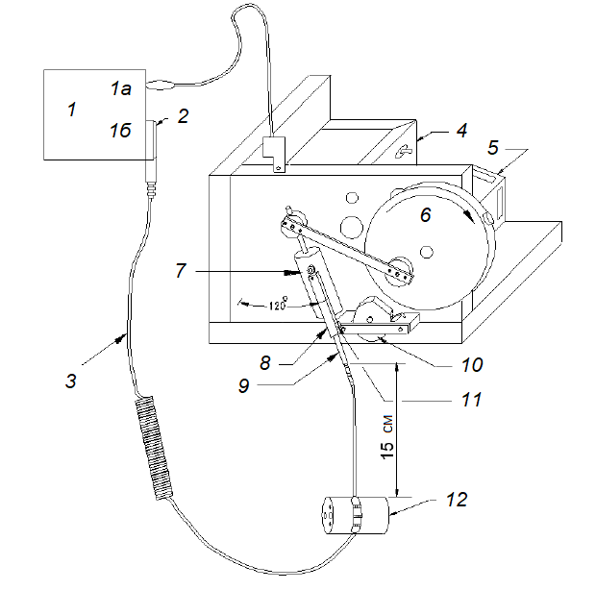
1 – Омметр, от 7 до 100 В, постоянного тока разомкнутой цепи; 1а – отрицательный разъем;
1б – положительный разъем; 2 – разъем «кнопка» для подключения манжеты; 3 – шнур заземления; 4 – устройство для отключения и контроля стенда; 5 – электропривод;
6 – вращающийся диск; 7 – нагружающий механизм; 8 – фиксирующее крепление; 9 – разъем типа «банан» (см. примечание 1); 10 – считающий механизм (см. примечание 2); 11 – крепление поршня; 12 – груз (0,45 ± 0,1) кг, жестко прикрепленный к проводу заземления, приблизительно в 15 см от конца провода.

На рисунке 2 показаны испытания при соединении оконечного разъема типа «банан», испытания повторяются при соединении оконечного разъема типа «кнопка».
Один цикл соответствует одному обороту вращающегося диска.

Рисунок 2 – Оборудование для измерения гибкости заземляющего провода

    - Метод испытаний
Соединяют один конец шнура заземления с нагружающим механизмом, а другой – со свободно висящим грузом массой 0,45 кг. Соединяют кабель измерения сопротивления с соединенной с грузом стороной шнура заземления.
Включают тестер гибкости.
Повторяют испытания для шести шнуров заземления, соединенных с нагружающим механизмом оконечным разъемом манжеты, и для шести заземляющих проводов, соединенных с нагружающим механизмом оконечным разъемом заземления.

    - Протокол испытаний
Шнур заземления признают неисправным, если общее сопротивление цепи превышает установленное пользователем значение, а также при наличии видимых механических повреждений в оболочке провода или в разгрузке натяжения. Каждый провод должен выдержать минимально 8000 циклов, в среднем каждое типовое испытание должно включать минимум 16000 циклов.

  - Идентификация изготовителя
На видном месте антистатических браслетов должно быть вытиснено, нарисовано или иным не удаляемым способом нанесено название или логотип производителя.

  - Идентификация нестандартной величины сопротивления
Браслеты с нестандартным, т.е. отличающимся от 1МОм ± 20% сопротивлением должны быть идентифицированы с помощью нанесения заметного знака или указания значения сопротивления на шнуре заземления или другой части антистатической браслетной системы, которая содержит сопротивление (обычно шнур заземления).

  - Контроль сопротивления браслета
    - Назначение испытаний
При испытании определяется сопротивление браслета.

    - Оборудование
Для испытаний необходимо следующее оборудование:
- омметр или другой прибор (приборы), позволяющий измерить сопротивление в диапазоне до 100 МОм при испытательном напряжении в диапазоне от 7 до 100 В постоянного тока разомкнутой цепи;
- измерительные провода.

    - Метод испытаний
Присоединяют манжету к шнуру заземления. Другой конец шнура заземления присоединяют к разъему омметра (обычно с помощью разъема «крокодил»). Манжету кладут на изолированную поверхность, контактирующей с кожей поверхностью манжеты наружу.
Для манжет с металлической контактной площадкой, соединяют контактную площадку с другим контактом омметра, прижимая его рукой.
Для манжет без металлической контактной площадки, увеличивают контакт омметра с помощью размещения металлического диска (проводящей монеты или другого диска, диаметром 12 мм) на внутренней поверхности манжеты и соедините диск с другим контактом омметра, прижимая его рукой. Измеряют сопротивление браслета. Повторяют измерения для всех шести браслетов.

    - Протокол испытаний
Вносят полученные значения сопротивлений для каждого браслета в протокол испытаний. Обособленные ограничивающие сопротивления следует располагать вблизи соединения заземляющего провода и манжеты.

  - Контроль электропроводности антистатической браслетной системы
    - Назначение испытаний
При проверке сопротивления цепи антистатической браслетной системы используются специальное устройство контроля или омметр. Измерения должны проводиться, когда браслет одет на запястье пользователя. При данном измерении сопротивления цепи также учитывается сопротивление человека.

    - Оборудование
Для испытания необходимо следующее оборудование:
- омметр или специальное устройство контроля браслета, позволяющие измерить сопротивление в диапазоне до 100 МОм при испытательном напряжении в диапазоне от 7 до 100 В постоянного тока разомкнутой цепи, при значении силы тока не более 0,05 А;
- стальной цилиндр длиной (15,0 ±0,1) см и диаметром (2,5 ±0,1) см (см рисунок 3);
- испытательные провода.
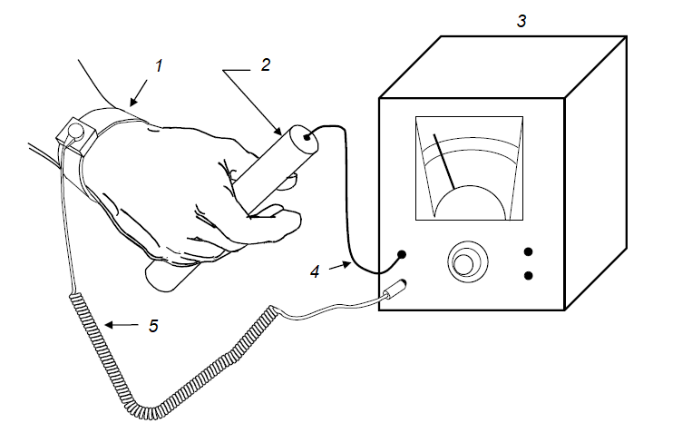
3а – Испытания с использованием омметра

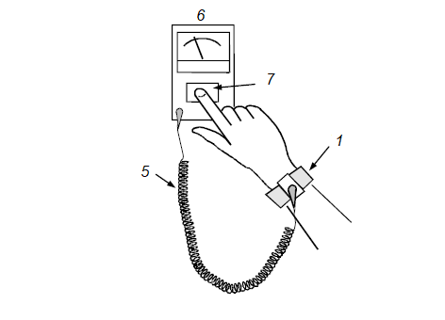
3b – Испытания с использованием специального устройство контроля
1 – манжета; 2 – ручной стальной цилиндр; 3 – омметр; 4 – разъем омметра;
5 – провод заземления; 6 – специализированное устройство контроля; 7 – контактная площадка

Рисунок 3 – Измерение сопротивления системы браслета

    - Метод испытаний (с омметром)
Надевают манжету, подсоединяют к ней шнур заземления, другой разъем шнура подсоединяют к общему (-) разъему омметра. Стальной цилиндр соединяют с положительным (+) разъемом омметра. Крепко берут цилиндр рукой, на которой одета манжета. Измеряют и записывают сопротивление системы браслета (см. рисунок 3а).

    - Метод испытаний (со специальным устройством контроля)
Надевают манжету, подсоединяют к ней шнур заземления, другой разъем шнура подсоединяют к специальному устройству контроля браслета. Дотрагиваются до пластины устройства контроля рукой, на которой одета манжета, активируют проверку согласно инструкциям производителя. Записывают показание «годен» или «не годен» (см. рисунок 3b).

    - Протокол испытаний
При использовании специального устройства контроля, необходимо определить и записать уровень сопротивления, соответствующий значениям «годен» и «не годен», чтобы удостовериться, что требования конечных пользователей учтены при персональном заземлении через систему браслета. Тогда, значение «годен», индицируемое специализируемым устройством контроля, означает, что антистатическая браслетная система пригодна к использованию.
Показания менее или равные 35 МОм или другое значение, входящее в установленные пользователем пределы, означает, что антистатическая браслетная система пригодна к использованию.

Приложение ДА
(справочное)

Сведения о соответствии ссылочных международных стандартов межгосударственным стандартам

Таблица ДА.1
Обозначение ссылочного международного стандарта | Степень соответствия | Обозначение и наименование соответствующего межгосударственного стандарта
IEC 61010-1 | IDT | ГОСТ IEC 61010-1-2014 «Безопасность электрических контрольно-измерительных приборов и лабораторного оборудования. Часть 1. Общие требования»
IEC 61010-2-030-2023 | IDT | ГОСТ IEC 61010-2-030-2023 «Требования безопасности для электрического оборудования для измерений, управления и лабораторного применения. Часть 2-030. Частные требования к оборудованию, содержащему испытательные или измерительные цепи»
Примечание – В настоящей таблице использовано следующее условное обозначение степени соответствия стандартов:
- IDT – идентичные стандарты.

Библиография

- IEC 61340-5-1, Electrostatics – Part 5-1: Protection of electronic electrostatic phenomena – General requirements (Электростатика – Часть 5.1: Защита электронных устройств от электростатических явлений – Общие требования)

- IEC TR 61340-5-2, Electrostatics – Part 5-2: Protection of electronic electrostatic phenomena –User guide (Электростатика – Часть 5-2: Защита электронных устройств от электростатических явлений – Руководство по использованию)

- ANSI/ESD S1.1:2006, Wrist straps (Антистатические браслеты)

УДК 621.316.9:006.354 МКС 29.020 (IDT)

Ключевые слова: электростатика, методы испытаний, антистатический браслет, электростатический разряд, заземление персонала

Руководитель разработки |  | А.С.Кривов

